

QUALIDADE DE SOFTWARE

Raisse Luanda Borges da Silva Marinheiro

Análise de Qualidade

Porto - PT
2025

RESUMO

Aqui você deve fazer um breve resumo do seu projeto. Aborde um pouco de tudo, mas não entre profundamente em nada. O “resumo” em um trabalho acadêmico “serve” para mostrar ao leitor se o conteúdo é de seu interesse ou não, mas é um resumo, um breve relato de, no máximo 200 palavras.

SUMÁRIO
1. RESUMO 2
2. SUMÁRIO 3
3. INTRODUÇÃO 4
4. O PROJETO 5
4.1 Detalhes do produto ou serviço 5
4.2 Tabela de Análise 5
4.3 Relatório 7
4.4 Evidências 8
4.4 Evidências 9
4.4 Evidências 10
4.5 Onde Encontrar 10
5. CONCLUSÃO 11
6. REFERÊNCIAS BIBLIOGRÁFICAS 12

INTRODUÇÃO

Este conteúdo trará informações relevantes sobre o produto “Redmi Buds 4”, um fone de ouvido da marca Xiaomi, com conexão via Bluetooth e designer moderno e compacto. Com perspectivas de utilização nos últimos seis meses, eu exponho as qualidade e observações sobre o dispositivo, bem como especificações técnicas dele. Espero com esta análise, ajudar pessoas que estejam em busca de alternativas neste seguimento.

O PROJETO
Neste material, vamos analisar o fone de ouvido da marca Xiaomi “Redmi Buds 4”. Este relatório irá abordar aspectos como durabilidade, material, usabilidade, performance, acessibilidade, entre outros.

Detalhes do produto ou serviço
Nome do produto ou serviço: | Redmi Buds 4
Fabricante: | Xiaomi
Tempo de uso: | 6 meses
Outros detalhes relevantes sobre o produto: | Custo-benefício acima da média

Tabela de Análise
Característica | Sua percepção | Referência da evidência [caso tenha]
Usabilidade: | A caixa é simples de abrir e muito segura. Os fones pareiam facilmente ao telefone via bluetooth.  Tem um designer que traz conforto ao ouvido. O botão de conexão na caixa funciona para ajudar a parear o dispositivo, quando dentro.
Matéria prima: | O material é o plástico ABS, leve, resistente e durável. Garante resistência à poeira e à água. | Ex. Imagem 4
Performance: | Os fones têm autonomia para serem usados por até 6h contínuas, e isso é estendido para 30h com o uso da caixa carregadora.
Design: | Possui um design compacto e minimalista, que proporciona um encaixe discreto e confortável ao ouvido. A presença de ponteiras de silicone contribui para uma melhor vedação e estabilidade. | Ex. Imagem 2
Qualidade Sonora: | O áudio é equilibrado, com graves presentes e agudos moderadamente definidos. Possui cancelamento de ruído ativo, eficiente para reduzir ruídos ambientes, como o som de um escritório ou transporte público.

Relatório
Tenho utilizado os Redmi Buds 4 diariamente há 6 meses e minha experiência tem sido extremamente satisfatória. O desempenho da bateria é um dos maiores destaques, proporcionando longas horas de uso contínuo sem a necessidade de recargas frequentes. Mesmo com uso intensivo, a autonomia se mantém consistente, o que traz muita praticidade no dia a dia.
Além disso, a qualidade do som é excelente, com graves bem definidos e clareza nas frequências médias e agudas. O cancelamento de ruído também merece destaque, pois é eficaz em ambientes variados, permitindo uma imersão completa na música ou maior foco durante chamadas e videoconferências.
O design ergonômico proporciona conforto durante horas de uso contínuo, sem causar incômodo. Os comandos sensíveis ao toque são intuitivos e responsivos, contribuindo para uma experiência de uso fluida e prática.
De maneira geral, estou muito satisfeito com a qualidade e a funcionalidade dos Redmi Buds 4, sendo um produto que supera as expectativas em termos de custo-benefício, desempenho e conforto.

Evidências
A seguir, apresento em imagens como é visualmente o dispositivo. Poderá conferir imagens da embalagem e caixa do aparelho, bem como a visão ao abrir a caixa, a estrutura interna dos fones e imagem ilustrativa representando sua resistência a água.
crescente prova visuais do seu item de análise e detalhes demonstrando o que foi analisado, como por exemplo, o tipo de material. A evidência pode ser um print ou foto. Coloque a descrição da imagem.
Preserve as informações pessoais caso apareça na imagem. Corte ou pinte as informações como endereço, nome completo, telefone, e-mail, etc.
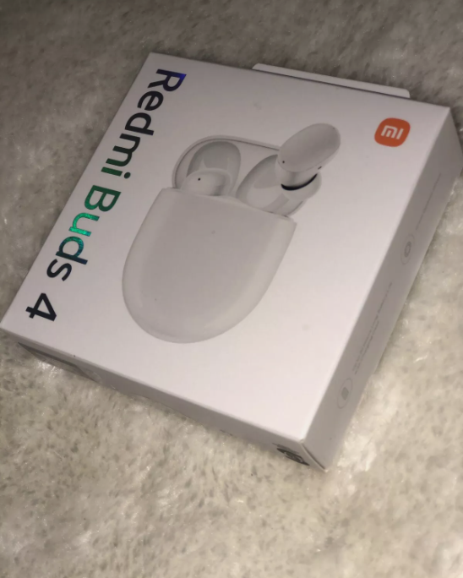
Imagem 1: Embalagem ao comprar o dispositivo

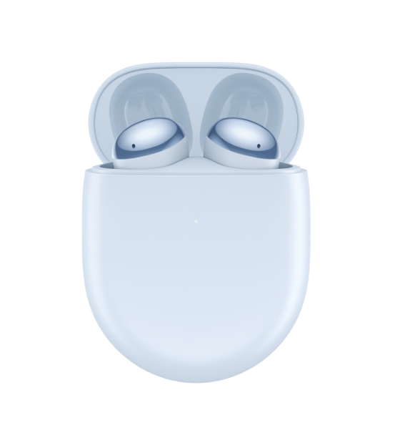
Imagem 2: Caixa portadora aberta com os Fones dentro

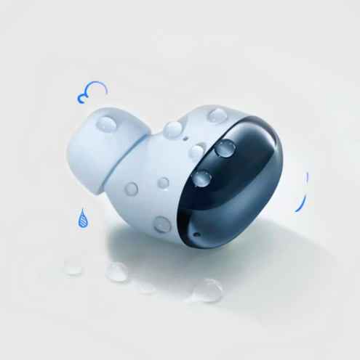
Imagem 3: Representação do fone como ele é fora da caixa, com detalhes que simbolizam resistência a água.
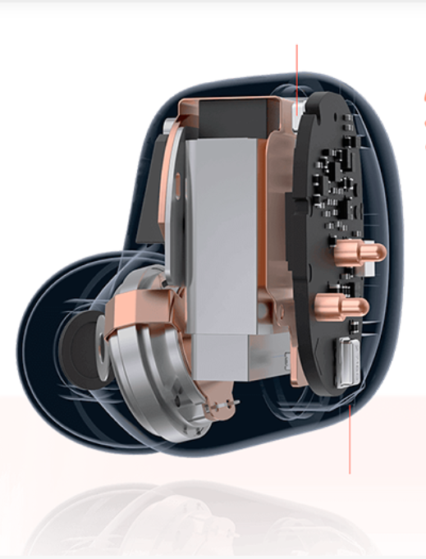
Imagem 4: Representação de como é o dispositivo internamente, seus materiais e posição das peças.

Onde encontrar
O produto pode ser adquirido tanto em lojas físicas, presentes em ruas normais, ou shoppings, como através do website da marca Xiaomi https://www.xiaomistore.pt/auriculares-redmi-buds-4.

CONCLUSÃO
A realização do trabalho de teste e relatório de qualidade com os Redmi Buds 4 foi uma experiência extremamente enriquecedora. Ao avaliar minuciosamente cada aspecto do produto – desde a durabilidade e o desempenho de áudio até a usabilidade e o cancelamento de ruído – aprofundei meu entendimento sobre os critérios essenciais de qualidade em dispositivos eletrônicos.
Esse exercício não só aprimorou minhas habilidades analíticas e a atenção aos detalhes, como também fortaleceu minha capacidade de elaborar relatórios técnicos claros e objetivos. Compreendi a importância de um olhar crítico e criterioso, fundamental na área de QA, onde é preciso equilibrar a experiência do usuário com os requisitos técnicos.
Além disso, aprendi a importância de considerar a experiência prática do usuário, aplicando métodos de teste orientados para o uso cotidiano do produto. Essa abordagem humanizada é essencial para entregar produtos que realmente atendam às expectativas dos consumidores.
Certamente aplicarei todas as lições aprendidas em minha vida profissional diária, como a importância de documentar cada detalhe do processo de teste, manter uma comunicação eficiente com a equipe de desenvolvimento e adotar uma postura proativa na identificação de oportunidades de melhoria. Esta experiência consolidou ainda mais meu compromisso com a entrega de qualidade e com o aprimoramento contínuo na carreira de QA.

REFERÊNCIAS BIBLIOGRÁFICAS
XIAOMI. Redmi Buds 4 – Especificações Técnicas. Disponível em: https://www.xiaomistore.pt/auriculares-redmi-buds-4

